Tarea 2.5

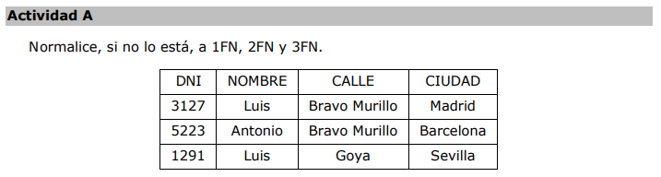

1FN OK porque no se repite ninguna variable.

2FN pk=DNI

3FN OK.

T0v1 (DNI, Nom, Calle, Ciudad)

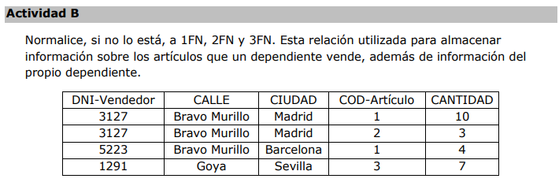

1FN OK. Porque no se repite ningún dato.

2FN pk= DNI, CodA

Vendedor (DNI, Calle, Ciudad)

T0v1 Ventas (DNI, CodA, cant)

3FN OK

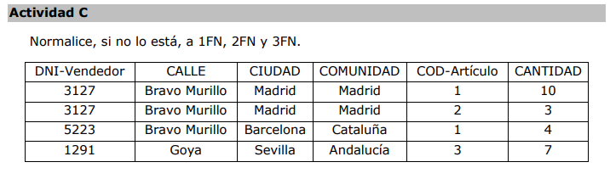

1FN OK

2FN pk = DNI-Vendedor, COD-Articulo

Vendedor (DNI-Vendedor, CALLE, CIUDAD, COMUNIDAD)

Ventas (COD-Artículo, CANTIDAD)

3FN

(Ciudad, Comunidad)

(DNI, Calle, ciudad)

Ventas (COD-Artículo, CANTIDAD)

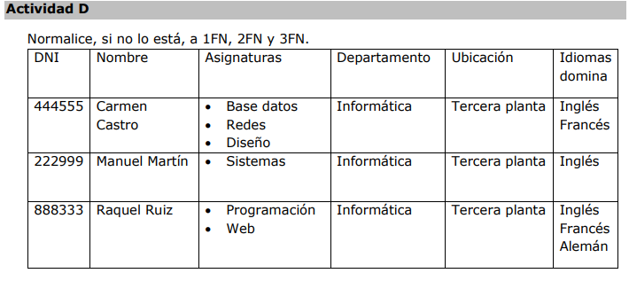

1FN

T1 (DNI, Asignaturas)

T2 (DNI, Idioma)

T0v1 (DNI, Nombre, Departamento, Ubicación)

2FN Ok. Pk = DNI, Asignaturas

3FN

T0v2 (DNI, Nombre, Departamento)

T3 (Departamento, Ubicación)

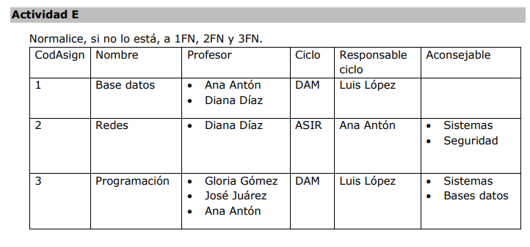

1FN

T1 (CodAsign, Profesor)

T2 (CodAsign, Aconsejable)

T0v1 (CodAsing, Nombre, Ciclo, Responsable)

2FN OK. pk = CodAsign, Profesor, Aconsejable

3FN

T1 =

T2 =

T3 (Ciclo, Responsable)

T4 (CodAsign, Nombre)

T0v2 (CodAsign, Nombre, Ciclo)

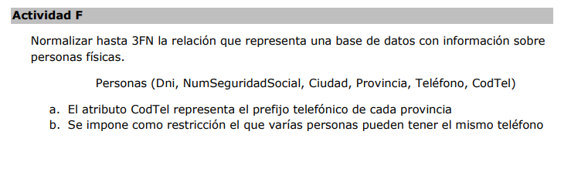

1FN

T1 (DNI, Teléfono)

T0v1 (DNI, NumSeguridadSocial, Ciudad, Provincia)

2FN pk = DNI

T2 (DNI, CodTel, Provincia, Ciudad)

T0v2 (DNI, NUSS)

3FN

T3( CodTel, Provincia)

T0v3 (DNI, CodTel, Ciudad)

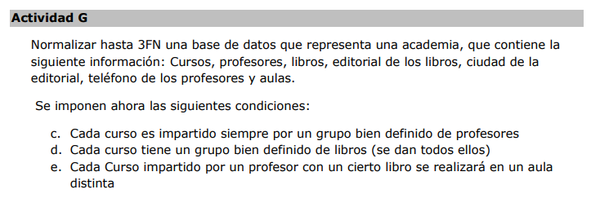

1FN

T0 (Cursos, Profesores)

T1 (Cursos, Libros, Editorial, CiudadEditorial, Aula)

2FN   pk = Cursos, libros

  T2 (Libros, Editorial, CiudadEditorial)

TOv2 (Cursos, Libros, Aula)

3FN   T2v2 (Libros, Editorial, CiudadEditorial, Cursos)

TOv3 (Cursos, Libros, Aula)

Corrección en clase

T0 (Cursos, Profe, libro, Editorial, Ciudad E, TelP, Aulas )

1FN ok

2FN

T1 (Profe, TelP)

T2 (Libro, Edit, Ciudad E)

T0v1 (Curso, Profe, Libro, Aula)

3FN

T1 =

T3 (Edit, Ciudad E)

T2v1 (Libro, Edit)

T0v1 =